Урок позакласного читання. 3 клас.
Тема. Візьму перо і спробую ...
Мета. Формувати в учнів вміння складати вірші, казки-мініатюри за власним спостереженням, малюнками, усно, за допомогою вчителя, творчо переказувати і змінювати тексти; формувати комунікативну, пізнавальну компетентність. Розвивати творчі здібності, уяву, образне мислення. Вчити спостерігати, прислухатися, запам’ятовувати влучні слова, фантазувати і писати твори, грамотно і змістовно викладати свої думки. Виховувати в учнів бажання «брати перо», писати поетичні і прозові твори; любов до природи, бережне відношення до неї, бажання читати додаткову літературу.
Обладнання. Мультимедійна презентація дитячих творчих робіт; виставка улюблених дитячих казок та віршів; виставка дитячих малюнків до теми; записи дитячих пісень «Дитинства світ», «Чарівна веселка», «Пісня про зарядку», «Промінчик доброти»; вирізані з кольорового паперу: листочки з віршиками, складеними дітьми, стовбур дерева творчості, білі квіточки, з записаними на них казками-мініатюрами дітей; посібник Н. С. Кордуба, М. М. Стрихар «Позакласне читання.3 клас.», повітряні кульки.
Тип уроку: урок-звіт.
Форма уроку: захист проекту.
Хід уроку
І.Організація класу до уроку.
- Доброго ранку травам росистим,
Доброго ранку квітам барвистим,
Доброго ранку сонечку ясному,
Людям усім і усьому прекрасному.
(Діалог між учителем і дітьми)
- Я всміхаюсь сонечку:
- Здрастуй, золоте!
- Я всміхаюсь квіточці.
- Хай вона росте!
- Я всміхаюсь дощику.
- Лийся мов з відра!
- Гостям усміхаюся.
- Зичу їм добра!
- Ми починаємо урок, а на уроці ми:
Уважні,
Розумні,
Організовані,
Кмітливі.
ІІ. Мотивація навчальної діяльності.
1.Передбачення теми уроку. Вправа «Вилучи зайве».
- Вилучіть зайві слова і прочитайте девіз уроку.
Коженодинпізнаєдвалишетрите,щочотирисамп’ятьпробуєшістьзробити.
І. Песталоцці
- Любі діти! Протягом всіх уроків позакласного читання ми з вами ознайомлювалися з різними книжками, журналами, газетами. Читаючи захоплюючі оповідання, казки, повчальні байки, приказки, прислів’я, милозвучні вірші, ви відкривали для себе щось нове і незвідане. Кожен з вас знайшов свою улюблену книжку і свого улюбленого письменника. Читаючи про їхнє життя і творчість, ви зрозуміли, як добре вони володіють словом, як знають історію, природу і як багато працюють. І, напевне, не один раз і вам самим хотілося щось написати. Відомий педагог Песталоцці писав: «Кожен пізнає лише те, що сам спробує зробити». Тому сьогодні в нас незвичайний урок, а урок творчості, на якому кожен з вас стане письменником і прочитає створені самостійно віршики та казочки-мініатюри. Представимо нашим гостям першу «пробу пера» нашої спільної праці – альбом-збірку віршиків та казок всіх учнів класу.
- Прочитайте тему нашого уроку .( див.презентацію, слайд 1)
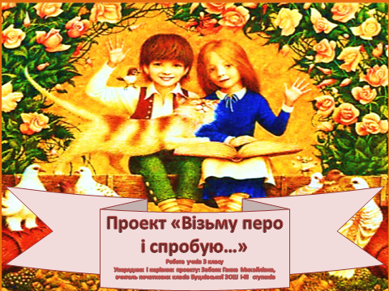
ІІІ. Робота із збіркою «Позакласне читання.3 клас.» с. 146.
- Чи зрозуміли ви вислів «проба пера»?
- Зараз кожен з вас продекламує власний поетичний твір та прикрасить ним деревце творчості, яке виросло у нашому класі впродовж періоду, коли ви працювали над проектом «Візьму перо і спробую...».
1.Гра-розминка «Музичні слова». с. 154.
- А для розминки пропоную пограти у гру «Музичні слова».(робота у групах)
- Використовуючи ноти: до, ре, мі, фа, соль, ля, сі; скласти якомога більше слів. (Дощик, редиска, квасоля, сіль, ...)
2.Поетична хвилинка.
Свої вірші декламують перших 5 учнів класу. Прикрашають ними дерево творчості. Декламування вірша супроводжується слайдом з ілюстрацією, яку учні підбирали самостійно, користуючись ресурсами інтернету.
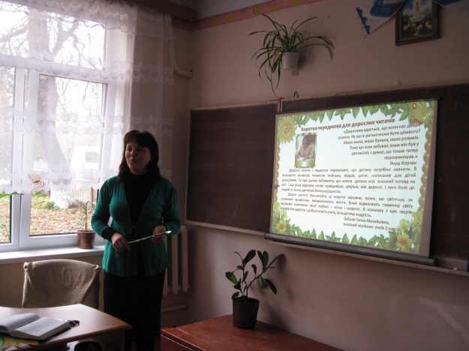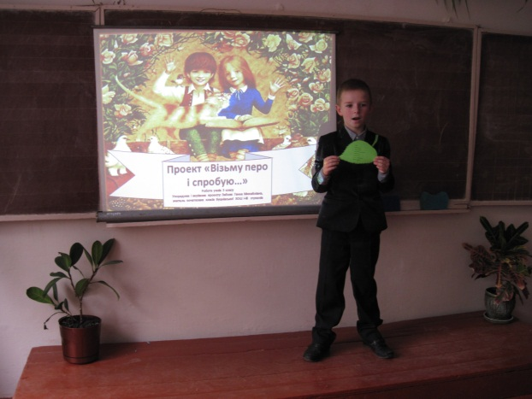
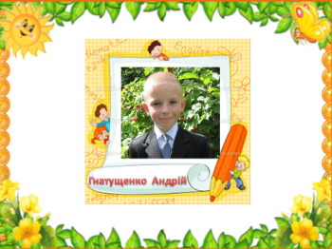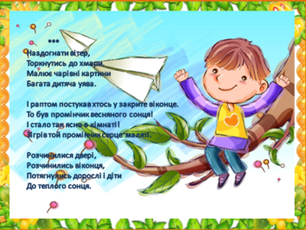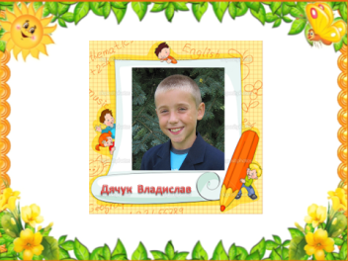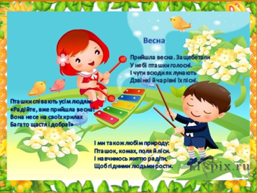
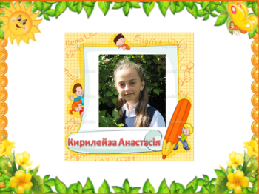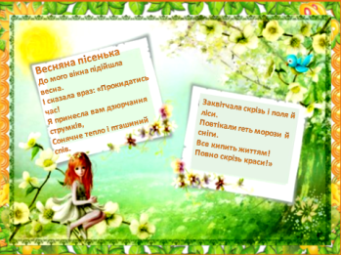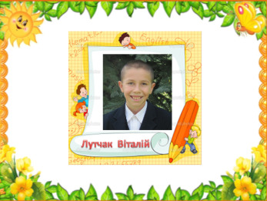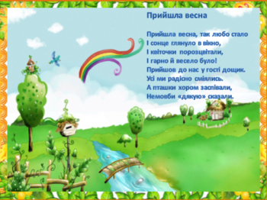
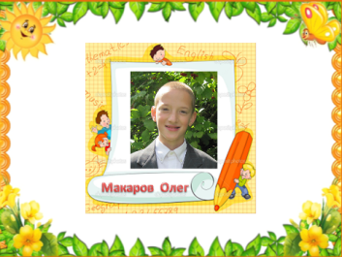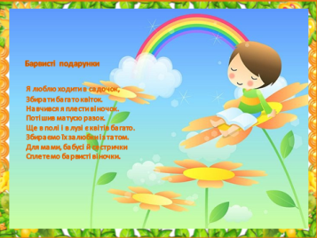
3. Звучить пісня «Чарівна веселка» у виконанні учнів класу.
4. Гра «Склади буриме».
- Складіть буриме - це вірш із заздалегідь складеними римами, які не можна переставляти.

_________________ гуляла,
_________________ кидала,
_________________ льодом,
_________________ хороводом.
_________________ синички.
_________________ невеличкі.
_________________ кринички
_________________ водички.

_________________ крилатим
_________________ мандрувати.
_________________ гори,
_________________ море.
5. Поетична хвилинка.
Свої вірші читають інші 5 учнів, прикрашають ними дерево творчості. Декламування вірша супроводжується слайдом з ілюстрацією, яку учні підбирали самостійно, користуючись ресурсами інтернету.
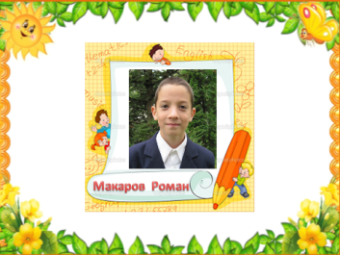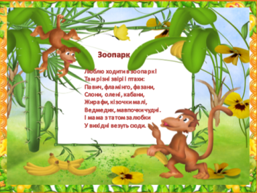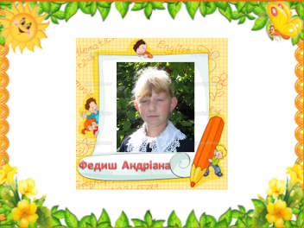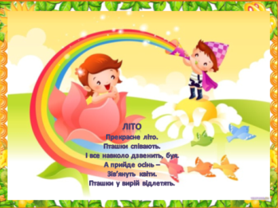
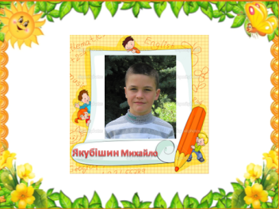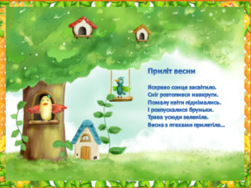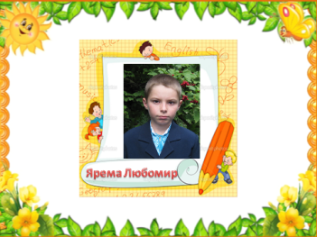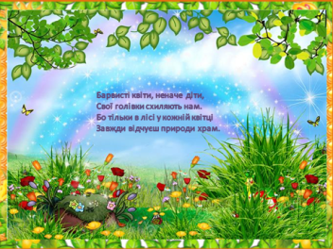
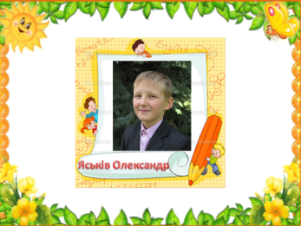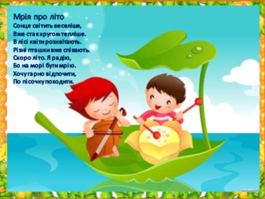
6. Фізкультхвилинка.
Звучить «Пісня про зарядку» учні виконують рухи, слухаючи слова пісні.
7. Гра « Знайди риму».
- Поєднайте слова, що римуються.

- Лежить
- Полях
- Долини
- Холодне
- Доля
- Тепле
- Воля
- Тремтить
- Стежити
- Садах

ІV. Читання дитячих казок-мініатюр.
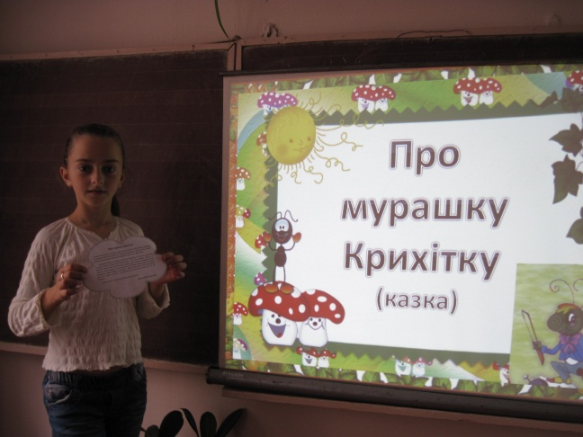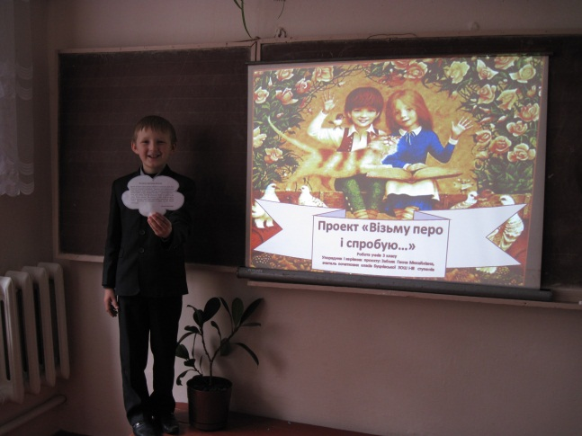
- Слово вчителя.
- Наші третьокласники – талановиті діти. Нещодавно ви прослухали чудові віршики, складені ними. Зараз пропонуємо вашій увазі казки-мініатюри, які також створили учні та підібрали до них ілюстрації.
(Учні читають свої казки, записані на білих квіточках, та прикріплюють їх на дереві творчості (3 учні) . Кожна казочка супроводжується показом слайду з ілюстрацією до неї).

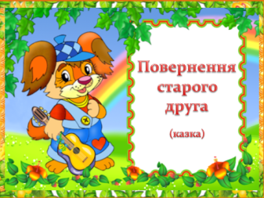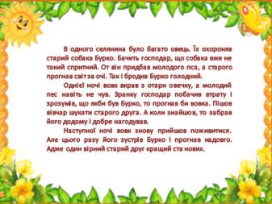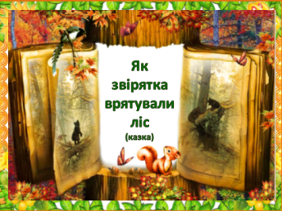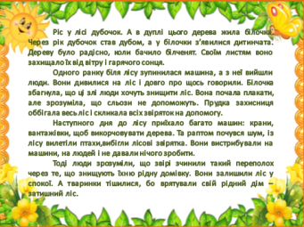
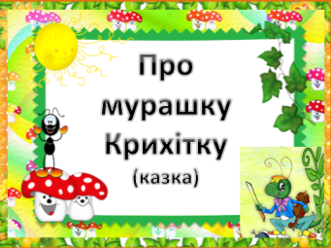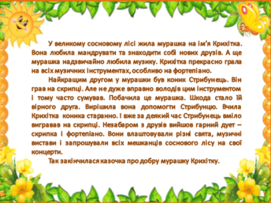

- Звучить пісня «Дитинства світ» О. Янушкевич у виконанні дівчаток класу.
- Продовження читання дитячих творів. (3 учні)
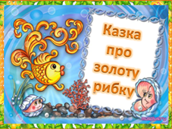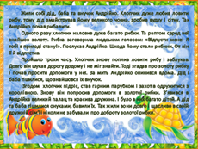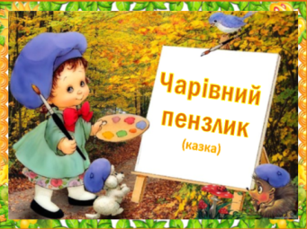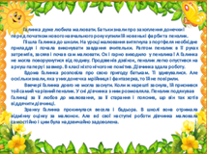
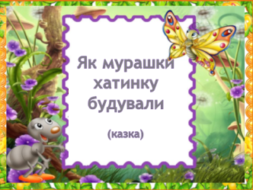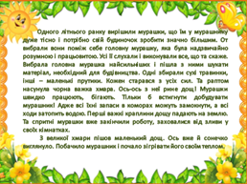
- Робота з виставкою книг.
- З представлених на виставці книжок виберіть казки, герої яких подібні до тих, про яких розповідали діти. Назвіть їх.
- Чи подібні герої за характером і поведінкою?
- Продовження читання дитячих творів. (4 учні)
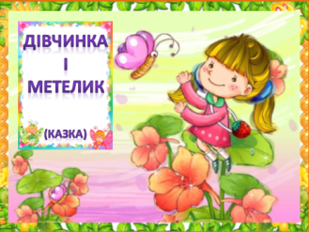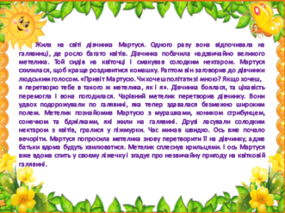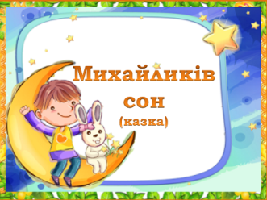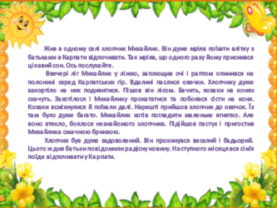
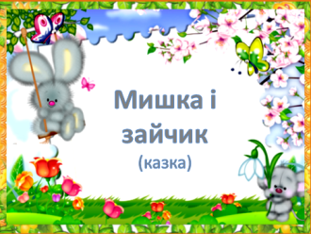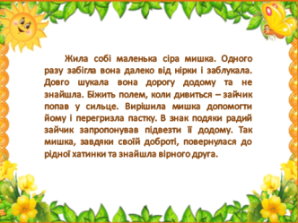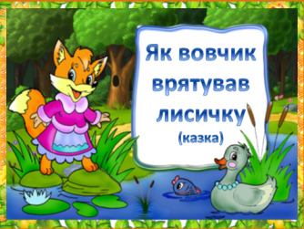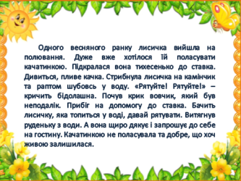
- Висновок.
- Шановні гості, чи сподобалися вам казки-мініатюри, складені дітьми нашого класу?
- А які сподобалися найбільше?
- Погляньте, як гарно зазеленіло та зацвіло деревце творчості у нашому класі. А незабаром, я сподіваюся, що ми побачимо ще не одне таке деревце, створене цікавими творчими роботами наших учнів.
- 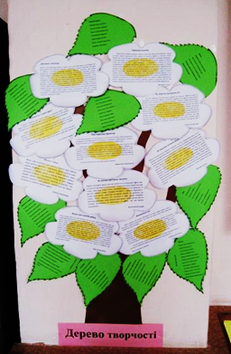

VІ. Підсумок уроку.
- Ось і наближається до завершення наш урок творчості. Урок, на якому учні третього класу були і поетами і прозаїками, зачитували свої чудові твори. Я дуже задоволена тим, що усі добре попрацювали над проектом, написали чудові вірші, казки і сподіваюся, що в майбутньому ви продовжите цю справу. Будете багато читати, поглиблювати свої знання про нашу мелодійну українську мову, і може колись хтось із вас стане знаним поетом чи прозаїком.
Пробуйте! Творіть! Фантазуйте! Пишіть!
Діти співають пісню «Промінчик доброти».
VІІ. Домашнє завдання.
Зустріч із цікавими книжками. Ще раз прочитати свою улюблену книжку і принести її на наступний урок позакласного читання. Намалювати ілюстрацію до епізоду, який сподобався найбільше.

